VED BRAND

RED
Red mennesker i fare. Forlad lokalet og luk døren efter dig.

ALARMÉR
Ring 1-1-2, fortæl hvad der er sket.
Gadenavn Nr
Postnummer By

1 person sendes ud for at tage imod brandbilerne.

SLUK
Sluk branden med brandslukker, hvis det er forsvarligt og muligt.

BEGRÆNS
Luk døre og vinduer, det begrænser brand- og røgspredning.

Hvis det brænder i en anden del af bygningen, så bliv i din egen lejlighed indtil beredskabet giver besked om at forlade din lejlighed. Det kan forsinke slukningsarbejdet hvis folk går ud på trappen.

I HVERDAGEN:
- Røgalarmer redder liv! Tjek ofte din røgalarm!
- Trappen og mellemgangen skal være fri! Din vej ud – Vores vej ind!
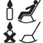
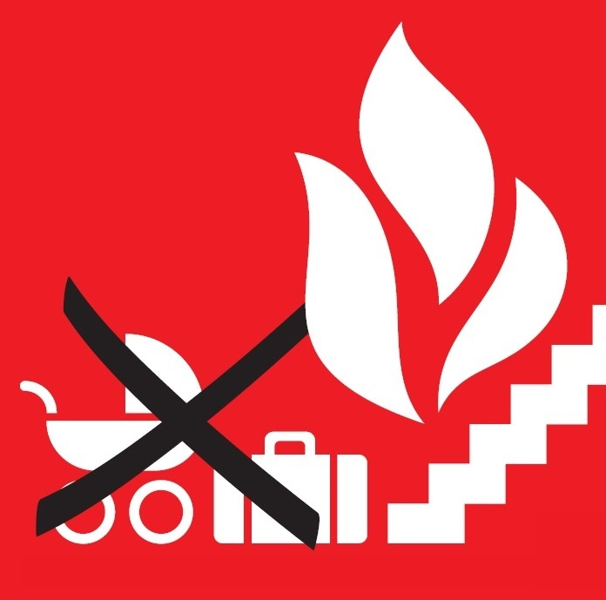
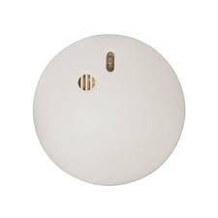
- Forlad aldrig levende lys eller madlavningen!
Midt- og Sydsjællands Brand & Redning

